KRON Real, s.r.o.
Galvániho 17/C
821 04 Bratislava

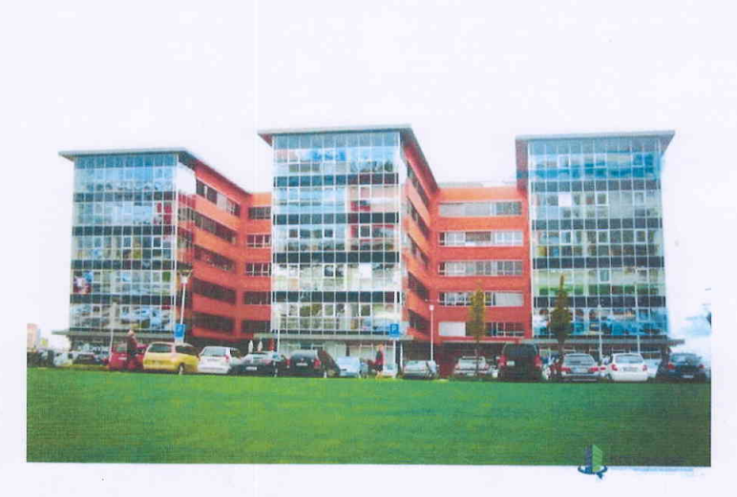

Výročná správa
za rok 2023

Obsah
- Základné údaje o spoločnosti
- Údaje o majetku
- Analýza vývoja spoločnosti za roky 2016 - 2023
- Náklady na činnosť v oblasti výskumu a vývoja
- Nadobudnutie vlastných akcií, dočasných listov a obchodných podielov v materskej účtovnej jednotke
- Návrh na rozdelenie výsledku hospodárenia za rok 2023
- Organizačná zložka v zahraničí
- Predpokladaný vývoj spoločnosti
- Vplyv činnosti na životné prostredie
- Účtovná závierku

- Základné údaje o spoločnosti

Obchodné meno: KRON Real s.r.o.
Sídlo: Galvaniho 17/C
821 04 Bratislava

IČO: 36 696 013
DIČ: 2022273462
Dátum vzniku: 09.11.2006
Právna forma: spoločnosť s ručením obmedzeným
Spoločnosť je zaregistrovaná v Obchodnom registri Okresného súdu Bratislava I. Oddiel Sro, vložka číslo 43014/B

Orgány spoločnosti:
Spoločnosť bola založená spoločenskou zmluvou zo dňa 23.10.2006 so základným imaním 6 640 €.
Spoločníci: Ing. Andrea Krajčíková
Ing. Jan Krajčík
PhDr. Katarína Ondrášiková
Ing. Juraj Ondrášik
Štatutárny orgán – konatelia: Ing. Ján Krajčík
Ing. Juraj Ondrášik

Predmet podnikania
Hlavne:
- Obstarávanie služieb spojených so správou nehnuteľnosti
- Prípravné práce k realizácii stavby
- Prenájom nehnuteľností
- Administratívne služby

Spoločnosť nie je vnútorne členená na vnútropodnikové útvary. Činnosť spoločnosti zabezpečujú zamestnanci na tých úsekoch:
- Technické zabezpečenie budov
- Správa nehnuteľnosti
- Sprostredkovanie prenájmu nehnuteľnosti
- Údržbu a upratovanie objektov
- Developerská činnosť
Činnosť ekonomického úseku v plnom rozsahu realizuje spoločnosť FID-SK, s.r.o. a to dodávateľským spôsobom.

- Údaje o majetku

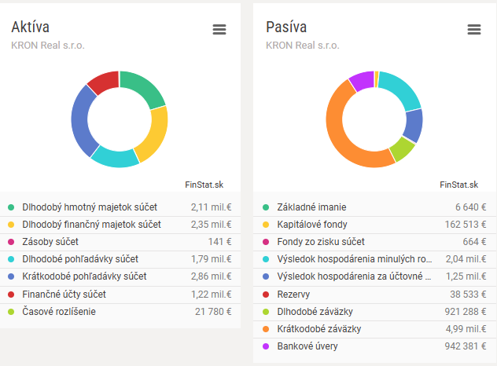

- Analýza vývoja spoločnosti za roky 2017 až 2023
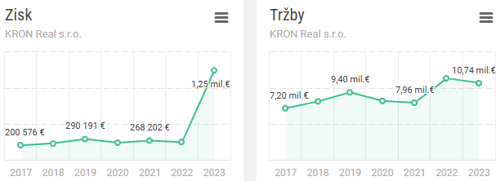

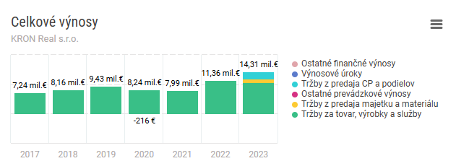

- Náklady na činnosť v oblasti výskumu a vývoja

V roku 2023 neboli vynaložené žiadne výdavky na činnosť v oblasti výskumu a vývoja.
- Nadobudnutie vlastných akcií, dočasných listov a obchodných podielov v materskej účtovnej jednotke.

Spoločnosť nevlastní vlastné akcie, dočasné listy ani akcie, či obchodné podiely v materskej účtovnej jednotke.

- Návrh na rozdelenie výsledku hospodárenia za rok 2023
V roku 2023 spoločnosť dosiahla výsledok hospodárenia zisk vo výške 1.246.022 EUR. Vedenie spoločnosti navrhuje ponechať výsledok hospodárenia na účte 428 – Nerozdelený zisk minulých rokov.

- Organizačná zložka v zahraničí
Spoločnosť nemá vytvorenú žiadnu organizačnú zložku v zahraničí.

- Predpokladaný vývoj spoločnosti
Cieľom spoločnosti je byť stabilným a spoľahlivým partnerom a poskytovať služby obchodným partnerom na profesionálnej úrovni. Prioritou pre nasledujúce obdobie bude aj naďalej vykonávanie správy nehnuteľnosti, developersko-investičnú činnosť a poskytovanie služieb s ňou spojených.

- Vplyv činnosti na životné prostredie
Spoločnosť v oblasti správy nehnuteľnosti a realizácii dokončovacích stavebných prác pri realizácii interiérov a exteriérov, dlhodobo dodržiava platnú legislatívu v oblasti ochrany životného prostredia a nemá iný zásadnejší vplyv na životné prostredie ako akákoľvek iná spoločnosť podnikajúca v tejto oblasti.

- Účtovná závierku

